«Праздник к нам приходит»

«Светит солнце в вышине в нашей маленькой стране, лучики нам шлют привет, дарят нам тепло и свет!» Солнечный лучик пригласил всех желающих стать участниками космического путешествия: «Нам лучики солнышка светят, сияют, день космонавтики встречать помогают»

Каждая команда – это экипаж космического звездолёта.
- Уважаемые звездолётчики, вам нужно построить ракету и составить маршрут вашего космического полёта.

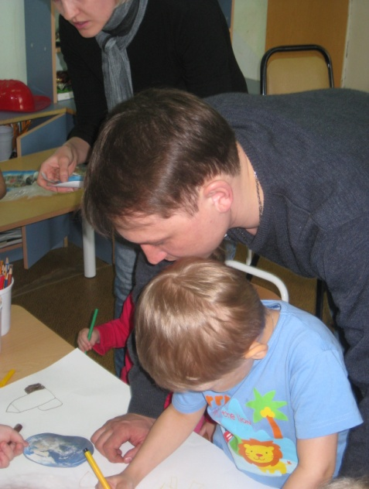

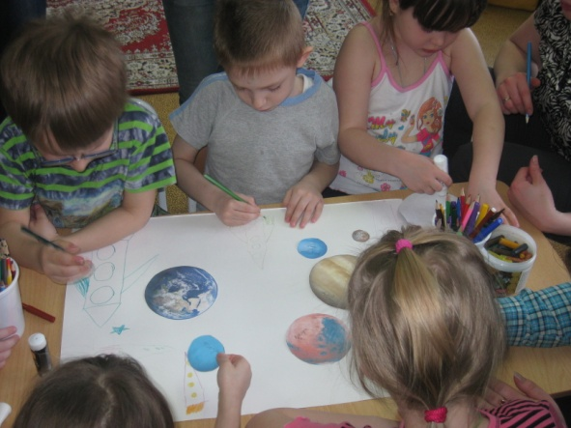

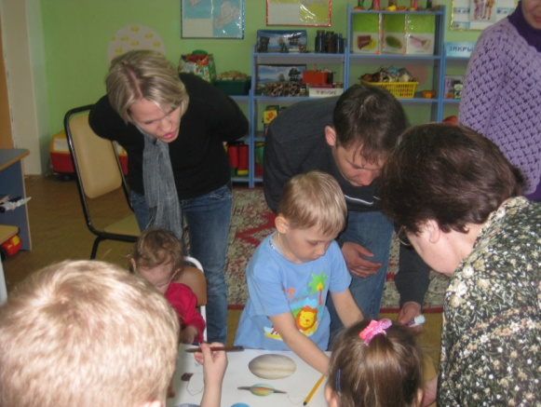

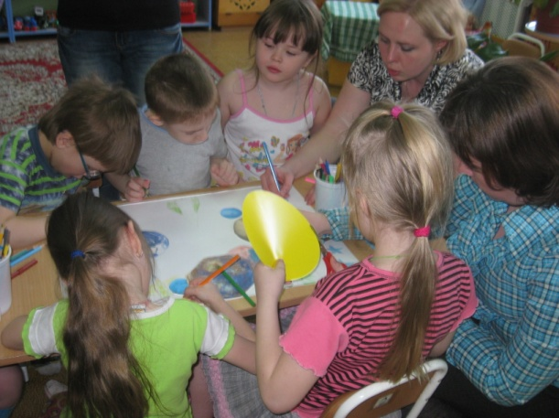

-11-
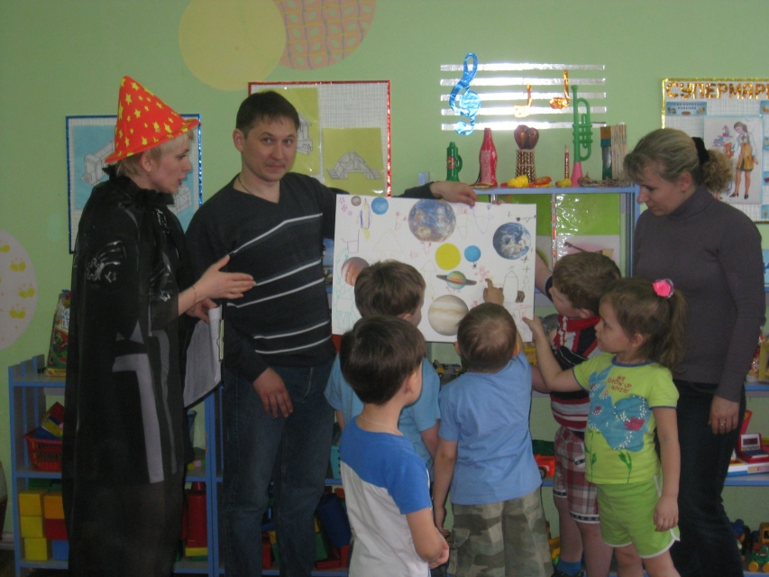

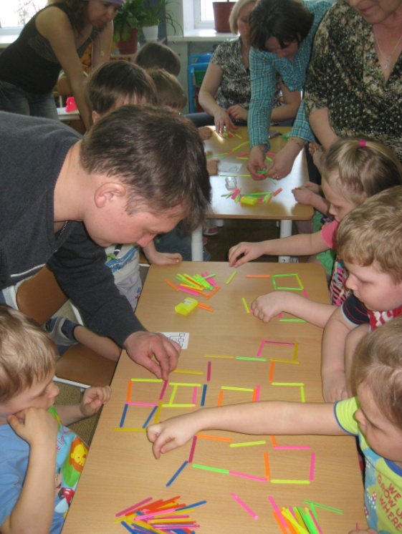
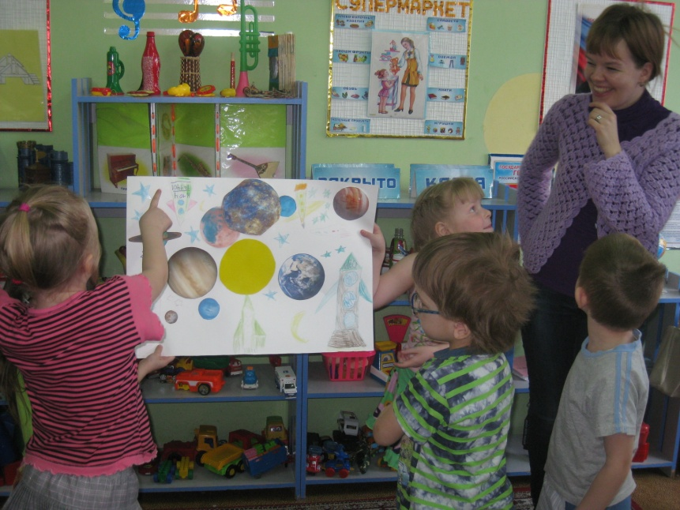

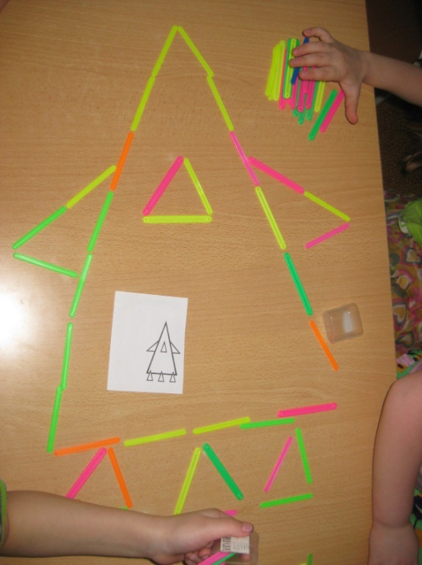

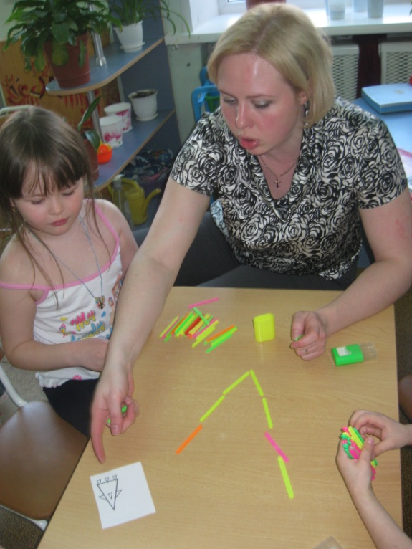

-12-
2.Подготовка к полёту.
Чтобы космическое излучение не нанесло вред организму, космонавту необходимо надеть скафандр. Каждая команда получает рисунок с изображением космонавта в тренировочном костюме и части разрезной картинки с деталями скафандра. По сигналу взрослого необходимо как можно быстрее сложить на рисунке с космонавтом картинку скафандра.

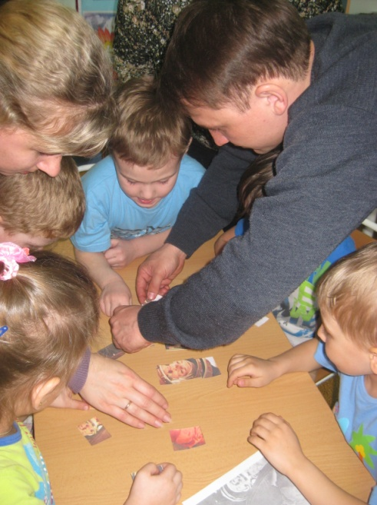

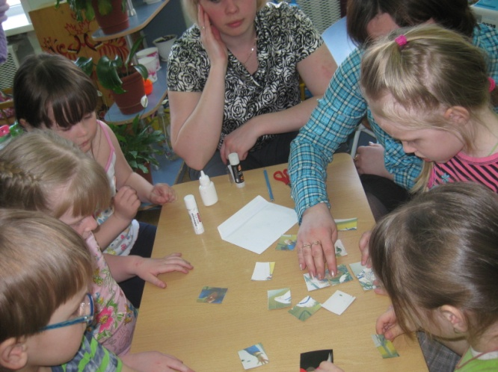

3.Полёт.
Перед тем как запустить в космос ракету, учёные рассчитывают траекторию ее полёта. А можно ли заставить двигаться воздушный шарик по заранее намеченной траектории?
Перед эстафетой игроки каждой команды получают воздушный шарик. Его нужно провести от старта до финиша, придавая ему ускорение одной рукой и стараясь, чтобы он не коснулся пола. Выигрывает та команда, игроки которой закончили эстафету первыми и при этом допустили меньшее количество ошибок.
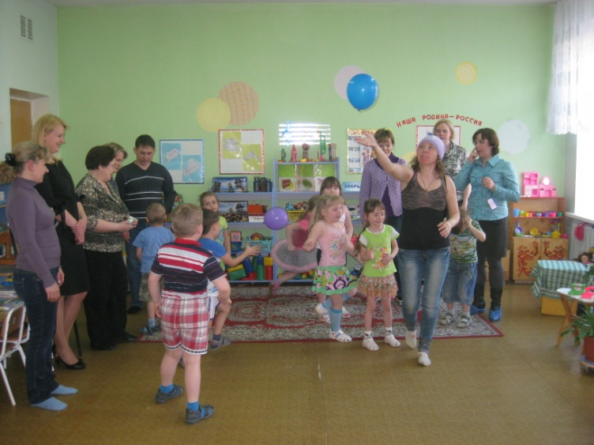
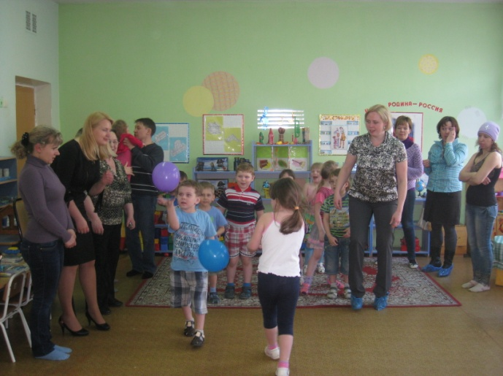
-13-
4.Завтрак космонавта.
Для работы на космической орбите потребуется много сил. А для этого необходимо правильно питаться. Но кушать в условиях невесомости — занятие довольно непростое. Для обеспечения космонавтам максимального комфорта вся пища для них упакована в тюбики — откручиваешь крышечку и вот, пожалуйста, на обед борщ или картофельное пюре, а на десерт в маленьком красивом тюбике ждет космонавта яблочное повидло. Так как мы пока еще готовимся к будущему полету в космос, то и тюбики с космической едой у нас будут ненастоящие, «тренировочные». Тюбик с яблочным повидлом нам заменит тюбик с зубной пастой. Игрок, какой команды сможет как можно быстрее выдавить содержимое тюбика на блюдце? Это мы сейчас с вами и узнаем.

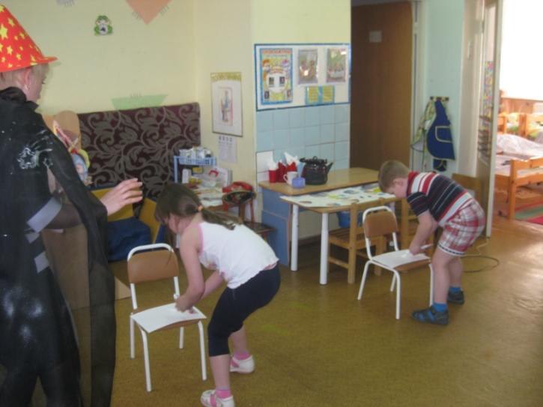

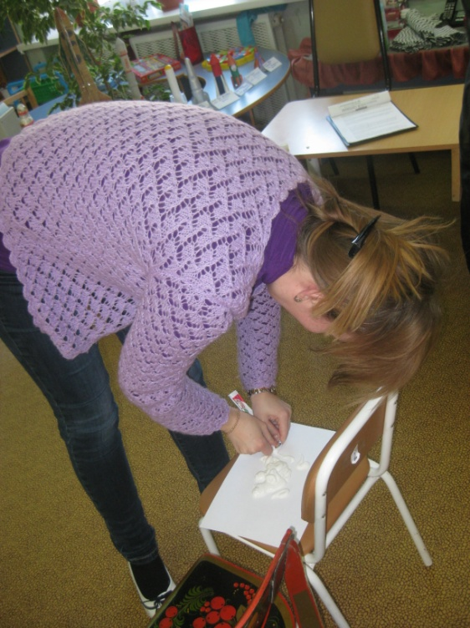

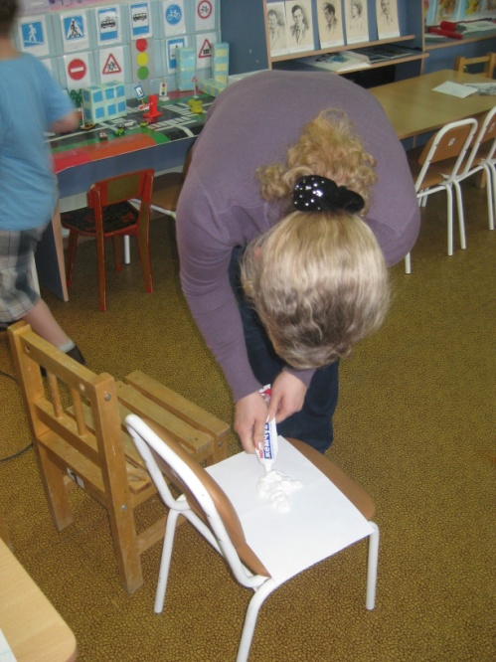

-14-
5.Конкурс загадок.
По вашему мнению, какими качествами должен обладать космонавт?
Вы абсолютно правы, космонавт должен обладать и умом и отвагой, а еще он должен быть и смекалистым. Смекалка в любой работе — первое дело! А у вас есть смекалка? Давайте это проверим.

Чудо – птица, алый хвост
Прилетела в стаю звёзд (ракета)

2. Не месяц, не луна,
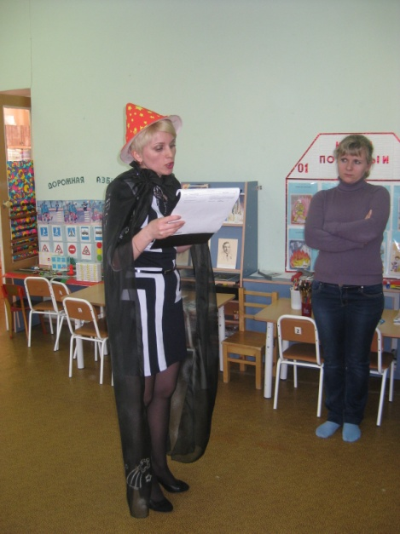
Не планета, не звезда,
По небу летает, самолёты обгоняет (спутник)

3. По тёмному небу рассыпан горошек
Цветной карамели из сахарной крошки
И только тогда, когда утро настанет,
Вся карамель та внезапно растает (звёзды)

4. В космосе сквозь чащу лет
Ледяной летит объект.
Хвост его -полоска света,
А зовут объект…. (Комета)

Чистый небосвод прекрасен,
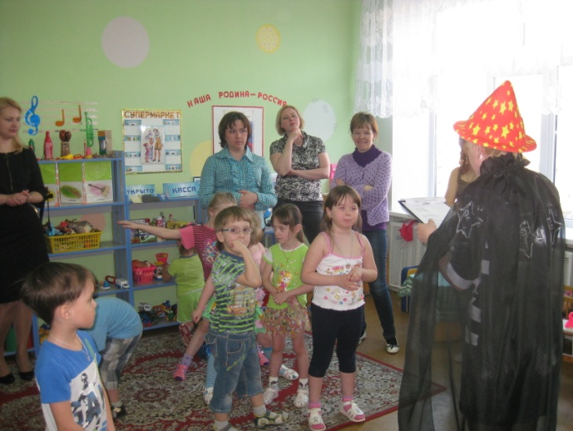
Про него есть много басен.
Вам соврать мне не дадут,
Будто звери там живут.
Есть в России хищный зверь,
Глянь – на небе он теперь!
Ясной ночью светится –
Большая …(Медведица).

А медведица – с ребенком,
Добрым, славным медвежонком.
Рядом с мамой светится
Малая … (Медведица).

Планета с багровым отливом. -15-
В раскрасе военном, хвастливом.
Словно розовый атлас,
Светится планета … (Марс).

Чтобы глаз вооружить
И со звездами дружить,
Млечный путь увидеть чтоб,
Нужен мощный… (телескоп).

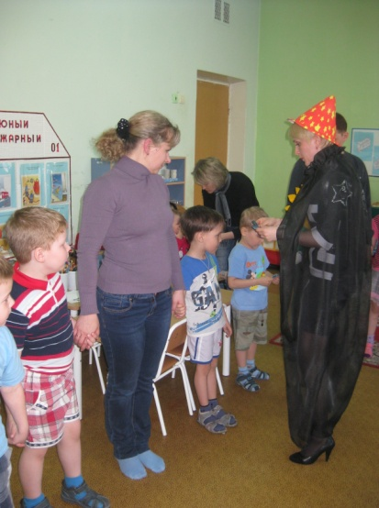
До луны не может птица
Долететь и прилуниться,
Но зато умеет это
Делать быстрая… (ракета).

У ракеты есть водитель,
Невесомости любитель.
По-английски астронавт,
А по-русски… (космонавт).

Начинаем тренировку,
Чтобы сильным стать и ловким ( ходьба на месте)
Мы отправляемся на Марс,
Звезды в гости ждите нас
Три, два, один……….летим
(подняться на носки, руки вверх)
В невесомости плывем
Мы под самым потолком
(имитация плаванья)
К Марсу путь был очень длинным,
Стоп! Выходим из кабины
Мы с полета возвратились
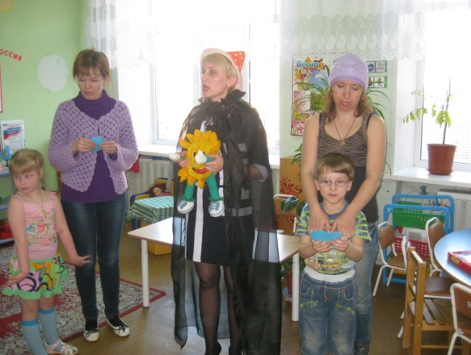
И на Землю опустились

-16-

